 | Министерство образования и науки Российской Федерации  Калужский филиал федерального государственного бюджетного образовательного учреждения высшего профессионального образования  «Московский государственный технический университет  имени Н.Э. Баумана»  (КФ МГТУ им. Н.Э. Баумана)

ФАКУЛЬТЕТ | "Фундаментальные науки"
КАФЕДРА | "Программное обеспечение ЭВМ, информационные технологии и прикладная математика"

О Т Ч Е Т

ЛАБОРАТОРНАЯ РАБОТА №3

ДИСЦИПЛИНА: |  | "Машинно-зависимые языки программирования"
ТЕМА: | " Применение функций DOS и BIOS"

Выполнил: студент гр. ИТД.Б-31 | Турченко С.А. _____________
Проверил: | Амеличева К.А. _____________

Дата сдачи (защиты) лабораторной работы:
Результаты сдачи (защиты):
Количество рейтинговых баллов
Оценка | зачтено

Калуга, 2015 г

Цель работы
Научиться использовать функции прерываний 10h (BIOS) и 21h (DOS).

Постановка задачи
- В центре чистого экрана вывести изречение:
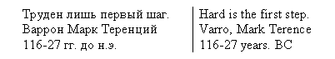
- Вывести по углам экрана:
  - Фамилию автора программы;
  - Номер группы;
  - Факультет;
  - Символ ‘!’, повторив его 5 раз.
- Задать видеоатрибуты, определяющие цвет символов и цвет фона при выводе символов на экран. Выбор цветового оформления зависит от вкуса.

Порядок выполнения работы
- Создать рабочую папку для текстов программ на ассемблере и записать в нее файлы tasm.exe, tlink.exe, rtm.exe и td.exe из пакета tasm, а также файл с исходным текстом программы на ассемблере, который сохранить с именем prog3.asm.
- Создать загрузочный модуль, загрузить его в отладчик и выполнить программу в пошаговом режиме.

Теоретическая часть
В лабораторной работе №2 приведена программа вывода строки на экран. Вывод строки в этой программе осуществляется посредством обращения к функции операционной системы (ОС). Кроме этой функции ОС содержит большое количество других функций, которые можно использовать при разработке программ.
Прерывание - специальный набор готовых процедур, постоянно доступный для использования.

Общий алгоритм применения функций любого прерывания
- Поместить номер вызываемой функции в регистр ah;
- Подготовить, если необходимо, входные данные для функции;
- Вызвать прерывание;
- Сохранить или обработать выходные данные

Вывести на экран символ '$'
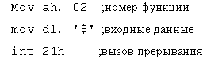

Функции BIOS для работы с экраном
Возможности DOS для вывода на экран символьной информации весьма ограничены: она не имеет функций для изменения цвета выводимых символов и позиционирования курсора. Кроме того, в DOS отсутствуют средства формирования графических изображений.
Все возможности видеосистемы компьютера можно реализовать с помощью видеофункций BIOS прерывания int 10h. Прерывание int 10h обеспечивает: смену видеорежима (текстовый или графический); вывод символьной и текстовой информации; смену шрифтов, настройку цветовой палитры, работу с графическим изображением. Программирование видеосистемы с помощью средств BIOS более громоздко, однако большие возможности и высокая скорость вывода обуславливают широкое использование этого метода в прикладных программах.

Прерывание BIOS 10H (обмен данными с дисплеем).
Это прерывание обеспечивает выполнение 16-и операций с дисплеем. Выбор операции производится в зависимости от значения регистра AH. Операции с дисплеем можно разделить на 5 групп:
1. Операции интерфейса
- AH = 00h установка видеорежима
- AH = 01h установка конфигурации курсора
- AH = 02h установка позиции курсора
- AH = 03h получение положения курсора
- AH = 04h чтение положения светового пера
- AH = 05h выбор активной страницы
- AH = 06h прокрутка активной страницы (экрана) вверх
- AH = 07h прокрутка активной страницы (экрана) вниз
2. Операции обработки символов.
- AH = 08h чтение символа и его атрибута в текущей позиции курсора
- AH = 09h запись символа и атрибута в текущую позицию курсора
- AH = 0Ah запись символа в текущую позицию курсора
3. Операции графического интерфейса.
- AH = 0BH задание палитры цветов
- AH = 0CH изображение точки
- AH = 0DH чтение точки (позиция, атрибут)
4. Операция вывода в режиме телетайпа - позволяет использовать монитор, как простой терминал (вывод на экран с перемещением курсора)
AH = 0EH
5. Операция чтения в видеорежиме
AH = 15 0FH получение видеорежима

Позиционирование курсора.

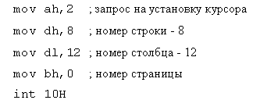

Запись символа в позицию курсора
Записывает символ ASCII кода в текущую позицию курсора. Символ принимает атрибут, установленный ранее для этой позиции. После вывода курсор следует сместить к следующей позиции функцией 02h.
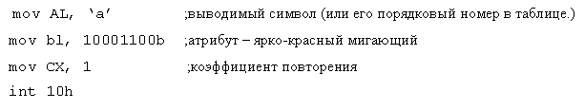

Очистка экрана.
Для очистки экрана используется прокрутка, т.к. при этой операции появляющиеся на экране строки заполняются пробелами.

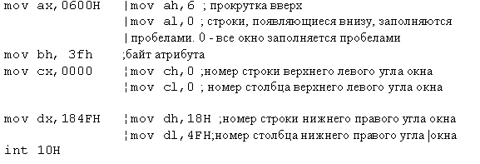

Режим цветного текста
Из рис. 1 следует, что каждый символ может принимать любой из 16 возможных цветов, определяемых сочетанием младших 4-х битов. Биты 4-6 байта атрибутов задают цвет фона под данным символом. Последний бит 7, в зависимости от режима видеоадаптера, определяет либо яркость фона под данным символом (тогда фон также может принимать 16 разных цветов), либо мерцание символа (устанавливается DOS по умолчанию).

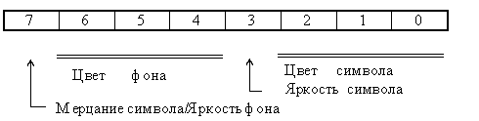

Рис.1 Структура байта атрибутов
При загрузке машины устанавливается стандартная палитра, коды цветов которой приведены в табл. 1. Рассмотрим некоторые примеры. Так, в режиме мерцания значение старшего полубайта атрибута 8h обозначает не серый фон, а чёрный при мерцающем символе, цвет которого по-прежнему определяется младшим полубайтом; значение старшего полубайта 0Ch – красный фон при мерцающем символе. Переключение назначения бита 7 осуществляется подфункцией 03h функции 10h прерывания int 10h.
Коды цветов стандартной палитры
Двоичное  число | Шестнадца-теричное число | Цвет | Двоичное число | Шестнадца-теричное число | Цвет
0000 | 0h | Чёрный | 1000 | 8h | Серый
0001 | 1h | Синий | 1001 | 9h | Голубой
0010 | 2h | Зелёный | 1010 | 0Ah | Салатовый
0011 | 3h | Бирюзовый | 1011 | 0Bh | Светло-бирюзовый
0100 | 4h | Красный | 1100 | 0Ch | Розовый
0101 | 5h | Фиолетовый | 1101 | 0Dh | Светло-фиолетовый
0110 | 6h | Коричневый | 1110 | 0Eh | Жёлтый
0111 | 7h | Белый | 1111 | 0Fh | Ярко- белый

Текст программы
.model small
.stack 100h
.data
message db 'Hard is the full step', '$'
fullname db 'Varro, Mark Terence', '$'
lifeyears db '116-27 years. BC', '$'
studentsurname db 'Turchenko', '$'
groupnumber db 'ITD-31', '$'
faculty db 'FNC', '$'
.code
start:
mov ax, @data
mov ds, ax
mov ax, 0600h
mov bh, 0Ch ;
mov cx, 0000
mov dx, 184fh
int 10h ;Конец очистки экрана
mov ah, 2
mov dh, 10 ;номер строки - 10
mov dl, 26 ;номер столбца - 26
mov bh, 0
int 10h ;координаты message
mov ah, 09h
mov dx, offset message
int 21h
mov ah, 2
mov dh, 11 ;номер строки - 11
mov dl, 26 ;номер столбца - 26
mov bh, 0
int 10h ;координаты fullname
mov ah, 09h
mov dx, offset fullname
int 21h
mov ah, 2
mov dh, 12 ;номер строки - 12
mov dl, 26 ;номер столбца - 26
mov bh, 0
int 10h
mov ah, 09h
mov dx, offset lifeyears
int 21h
mov ah, 2
mov dh, 0 ;номер строки - 0
mov dl, 0 ;номер столбца - 0
mov bh, 0
int 10h ;координаты lifeyears
mov ah, 09h
mov dx, offset studentsurname
int 21h
mov ah, 2
mov dh, 0 ;номер строки - 0
mov dl, 74 ;номер столбца - 74
mov bh, 0
int 10h ;координаты groupnumber
mov ah, 09h
mov dx, offset groupnumber

int 21h
mov ah, 2
mov dh, 24
mov dl, 0
mov bh, 0
int 10h ;координаты faculty
mov ah, 09h
mov dx, offset faculty
int 21h
mov ah,02h
mov dh,24
mov dl,75
mov bh,00h
int 10h
mov al,'!'
mov bl,10001100b
mov cx,5
mov ah,09h
int 10h
mov ah,7h
int 21h
mov ax,4c00h
int 21h
end start
Окно отладчика
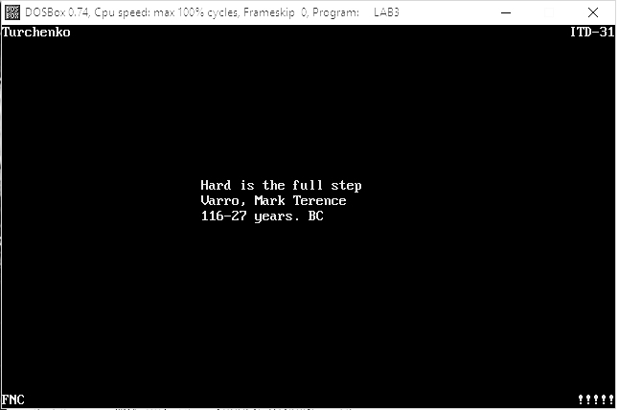

Выводы: В ходе лабораторной работы изучены функции прерываний 10h (BIOS) и 21h (DOS) и разработана программа .

